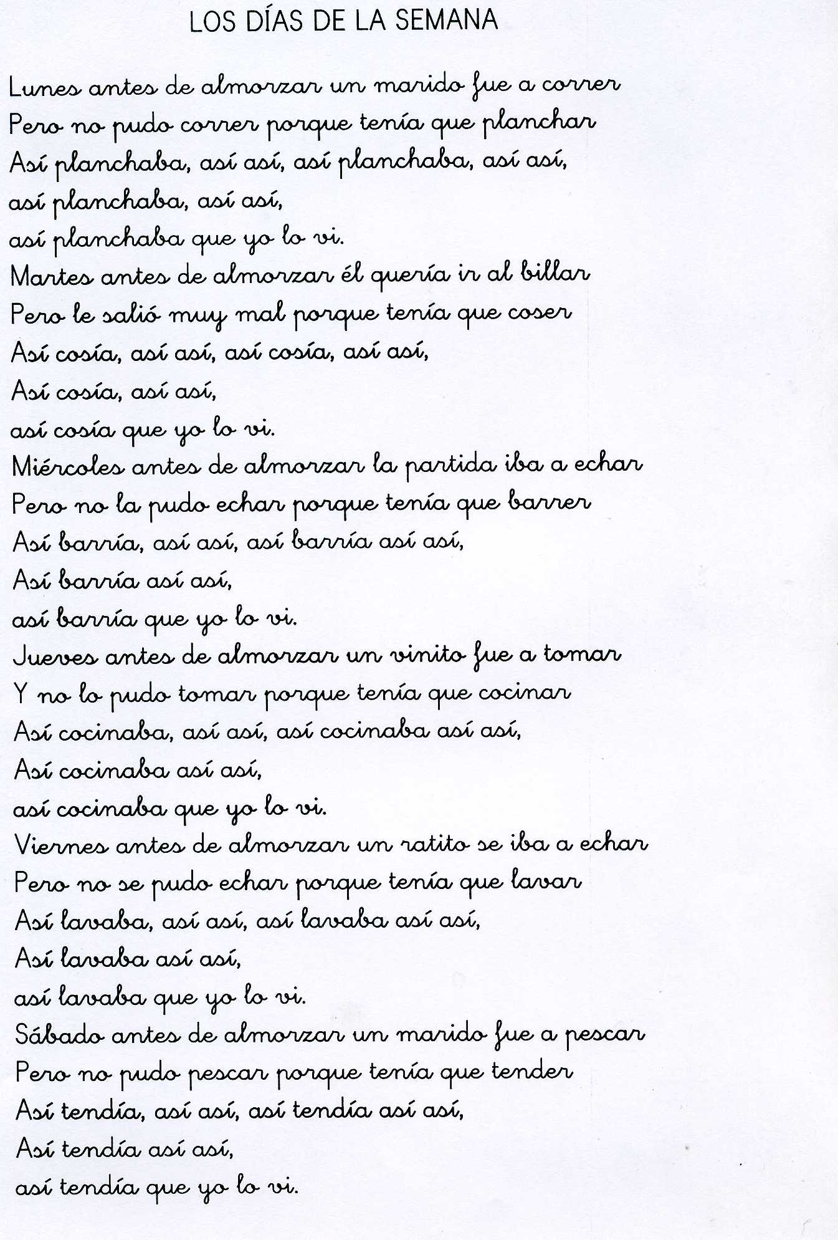

Lunes Planchar

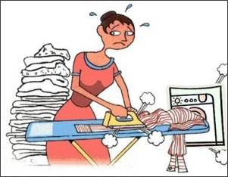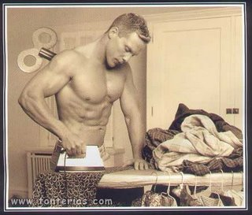

Martes Coser

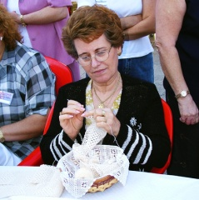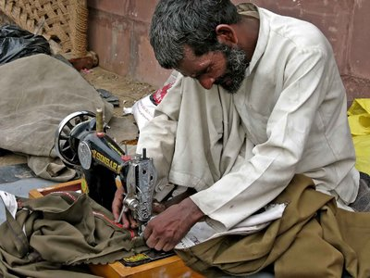

¡Y por qué los varones
no van a coser y a planchar!

Pero, si todos somos iguales….

Miércoles Barrer

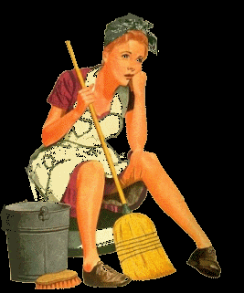

Jueves cocinar

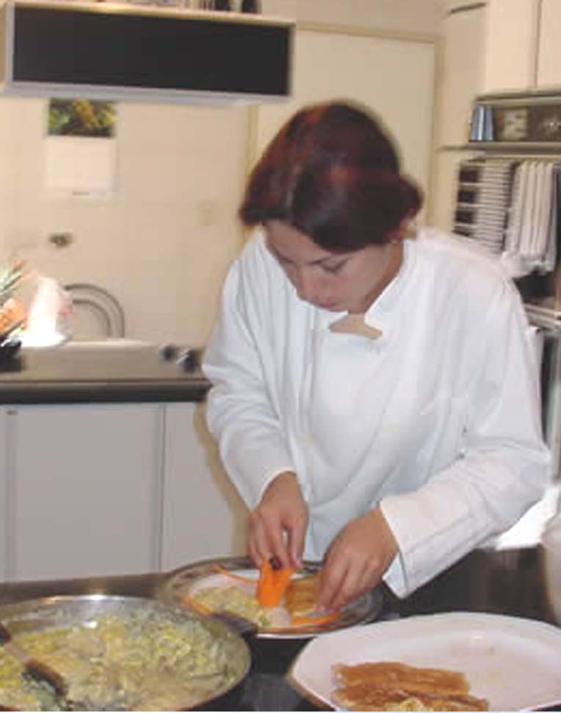

¿Hay duda de que son iguales los oficios
de barredero y barrendera
De cocinero o de cocinera?

Viernes lavar

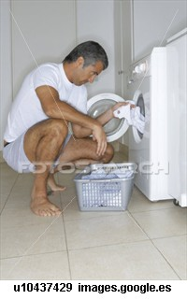

Sábado Tender

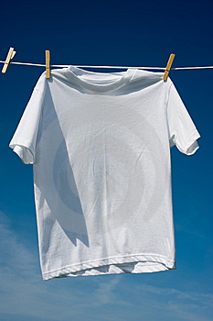

¿Dónde está el marido?

Cuando iba el domingo
a descansar…
¿qué creemos que
tuvo que hacer?

Su mujer le dijo: somos todos iguales:

piensa en lavar,
planchar, coser, tender,
barrer y cocinar

